**Kedves Ügyfeleink! Tisztelt nagybörzsönyi lakosok!**

Tájékoztatjuk Önöket, hogy **Nagybörzsöny településen 2020. január 1-re esedékes begyűjtést 2020. január 4-én (szombati napon) fogjuk elvégezni.**

**A kommunális és a szelektív hulladék gyűjtési napokat az alább feltüntetett gyűjtési naptárban tudják figyelemmel követni. Kérjük, hulladékaikat legkésőbb a gyűjtési napon reggel 6:00-ig szíveskedjenek kihelyezni!**



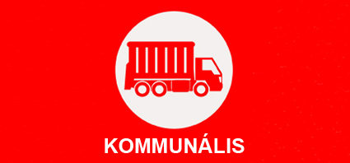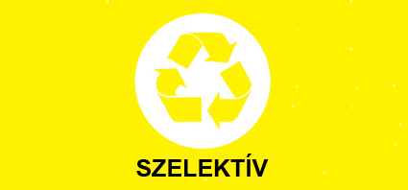

További információk:

[www.zoldhid.hu](http://www.zoldhid.hu)

[ugyfelszolgalat@zoldhid.hu](mailto:ugyfelszolgalat@zoldhid.hu)

facebook.com/www.zoldhid.hu

Együttműködését előre is köszönjük!

Zöld Híd B.I.G.G. Nonprofit Kft.